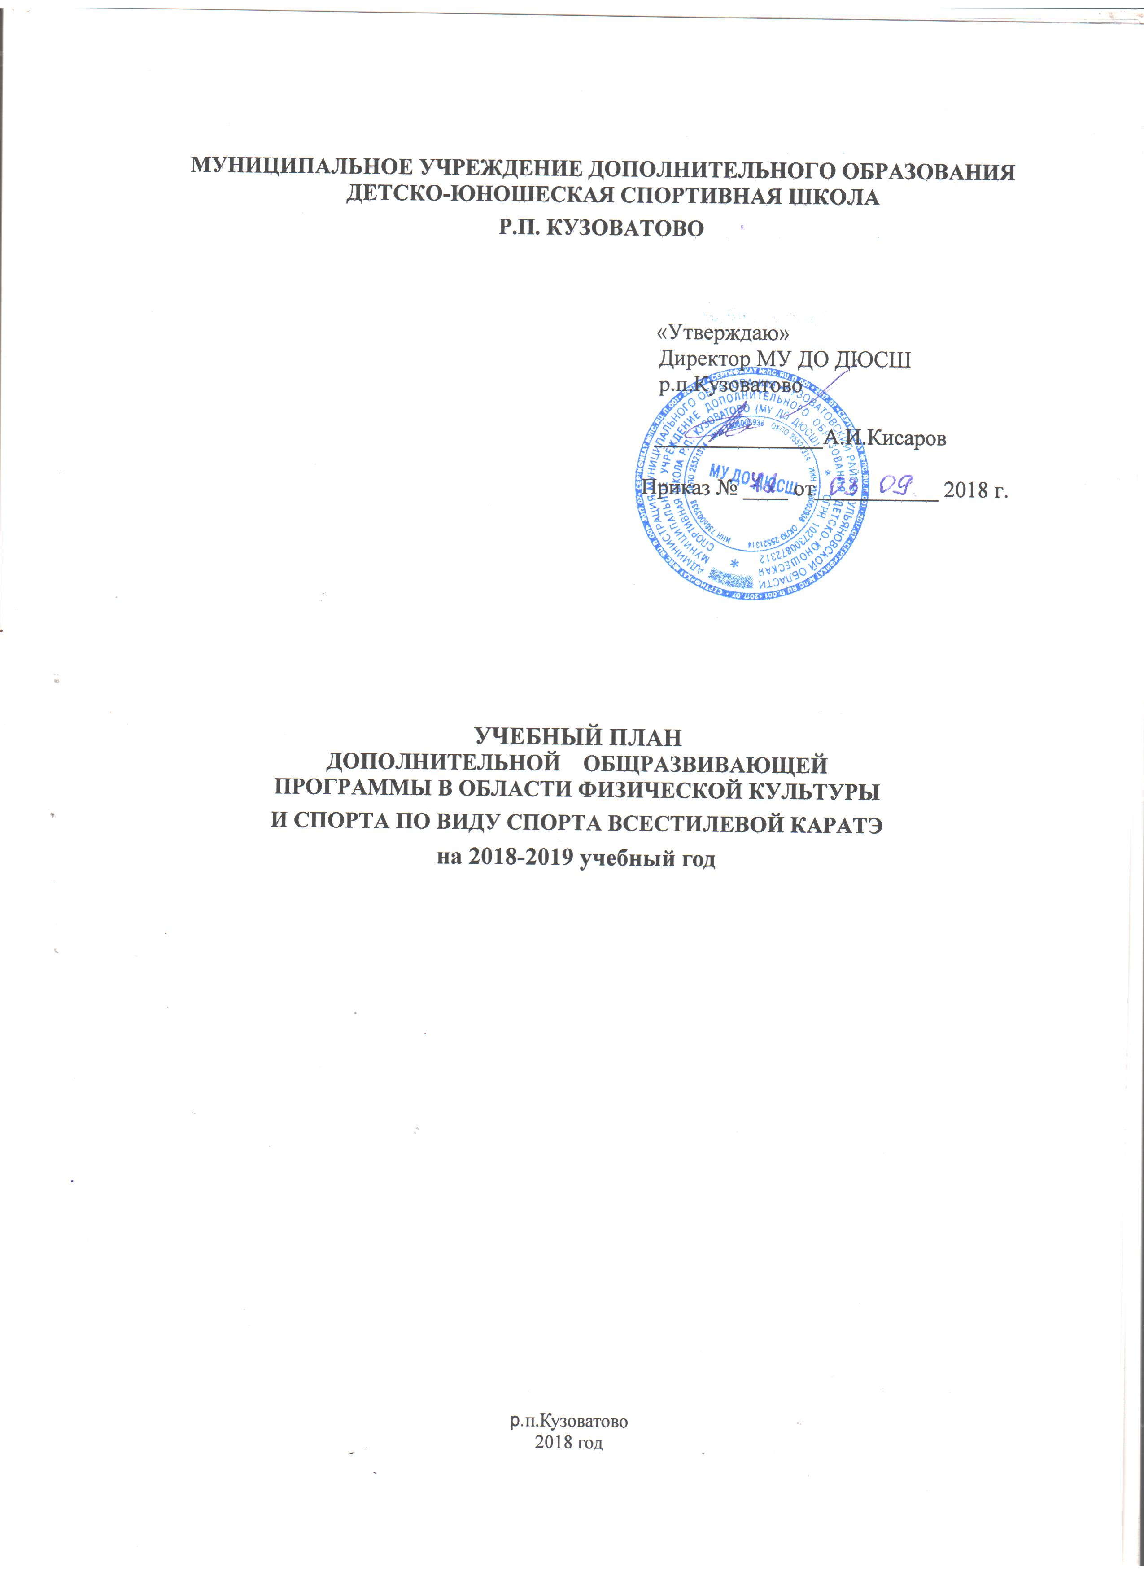

Пояснительная записка
к дополнительной общеразвивающей
образовательной программе
в области физической культуры и спорта
по виду спорта всестилевой каратэ

Учебный план дополнительной общеразвивающей образовательной программы по виду спорта всестилевой каратэ составлен в соответствии с:
•Законом РФ «Об образовании» от 29 декабря 2012 года № 273-ФЗ;
•Федеральным законом от 04.12.2007г № 329-ФЗ «О физической культуре и спорте в Российской федерации;
•Приказом от 12.09.2013 N 730 "Об утверждении федеральных государственных требований к минимуму содержания, структуре, условиям реализации дополнительных предпрофессиональных программ в области физической культуры и спорта и к срокам обучения по этим программам" (зарегистрирован Минюстом России 02.12.2013, регистрационный N 30530);
•Приказом от 12.09.2013 N 731 "Об утверждении Порядка приема на обучение по дополнительным предпрофессиональным программам в области физической культуры и спорта" (зарегистрирован Минюстом России 02.12.2013, регистрационный N 30531);
•Приказом от 27.12.2013 N 1125 "Об утверждении особенностей организации и осуществления образовательной, тренировочной и методической деятельности в области физической культуры и спорта" (зарегистрирован Минюстом России 05.03.2014, регистрационный N 31522).
•Федеральными стандартами спортивной подготовки по виду спорта всестилевое каратэ, утверждёнными приказом Минспорта РФ от 14.03.2016 № 237 «Об утверждении федерального стандарта спортивной подготовки по виду спорта всестилевой каратэ» (зарегистрирован Минюсте РФ 08.04.2016 , регистрационный № 41715).

Учебный план определяет максимальный объем тренировочной нагрузки обучающихся. Учебный план учитывает состояние социума, возможности педагогического коллектива, состояние материально-технической базы учреждения, образовательные потребности обучающихся и их родителей.
Учебный план обеспечивает: права обучающихся на получение качественного образования, установленные федеральными государственными требованиями;
непрерывность обучения;
оптимальную нагрузку обучающихся.
В структуру программы входят 3 блока, каждый из которых реализует отдельную задачу. Все образовательные блоки предусматривают не только усвоение теоретических знаний, но и формирование деятельностно-практического опыта.
1. Практические занятия (общая физическая подготовка, специальная физическая подготовка, технико-тактическая подготовка)
2. Теоретические занятия
3. Воспитательная работа
Дополнительная общеразвивающая программа по виду спорта всестилевой каратэ рассчитана на 1 года обучения.
Нормативная часть программы представлена рекомендациями по составу занимающихся, по содержанию основных видов подготовки на данном этапе подготовки.
Методическая часть программы включает содержание учебного материала, рекомендации по методике тренировки при технической, физической, функциональной и морально-волевой подготовке, организации медико-педагогического контроля.

Учебный план подготовки каратистов включает следующие разделы: ОФП, СФП, техническая, теоретическая подготовка, тактическая подготовка, контрольно-переводные испытания, соревнования, инструкторская и судейская практика, восстановительные мероприятия, медицинское обследование.

Режим функционирования.
1. Организация тренировочного и образовательного процессов регламентируется календарным учебным графиком, расписанием занятий, которые разрабатываются и утверждаются учреждением самостоятельно.
2. Учебный план рассчитан на 46 недель учебно-тренировочных занятий, непосредственно в условиях спортивной школы и дополнительно 6 недель- в условиях оздоровительного лагеря спортивного профиля или по индивидуальным планам обучающихся на период их активного отдыха, итого 52 недели.
3. Продолжительность учебной недели - шестидневная.
Продолжительность занятия - 45 минут.
4. Формы промежуточной и итоговой аттестации предусмотрены учебным планом. Порядок проведения промежуточной и итоговой аттестации обучающихся определяется Положением о проведении промежуточной и итоговой аттестации обучающихся.
5. Основными формами организации тренировочного процесса являются:
тренировочные занятия с группой (подгруппой), сформированной с учетом избранного вида спорта, возрастных и гендерных особенностей занимающихся;
индивидуальные тренировочные занятия, проводимые согласно учебным планам с одним или несколькими обучающимися, объединенными для подготовки к выступлению на спортивных соревнованиях в пару или группу;
самостоятельная работа занимающихся по индивидуальным планам;
тренировочные сборы;
участие в спортивных соревнованиях и иных мероприятиях;
инструкторская и судейская практика;
медико-восстановительные мероприятия;
промежуточная и итоговая аттестация обучающихся в форме тестирования по каждой предметной области.

УЧЕБНЫЙ ПЛАН НА 52 НЕДЕЛИ ТРЕНИРОВОЧНЫХ
ЗАНЯТИЙ ПО ВИДУ СПОРТА ВСЕСТИЛЕВОЙ КАРАТЭ

№  п/п | РАЗДЕЛЫ  ПОДГОТОВКИ | СО  1год  обуч.
1. | Общая физическая подготовка | 170
2. | Специальная Физическая подготовка | 120
3. | Изучение и совершенствование техники и тактики | -
4. | Теоретическая подготовка | 6
5. | Контрольно-переводные испытания | 6
6. | Участие в соревнованиях и прикидках | -
7. | Инструкторская и судейская практика | -
8. | Восстановительные мероприятия | 6
9. | Медицинское обследование | 4
 | ИТОГО-общее количество часов | 312*
*276 учебных часов(46 недель),36 час.(6 недель) каникулярное время;

